Загадки по теме овощи и фрукты для детей 2 – 3 лет.

Круглое, румяное,
Я расту на ветке.
Любят меня взрослые
И малые детки.
(Яблоко)
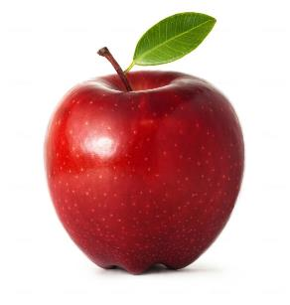

В зелёной палатке
Колобки спят сладко.
Много круглых крошек.
Что это?
(Горошек)
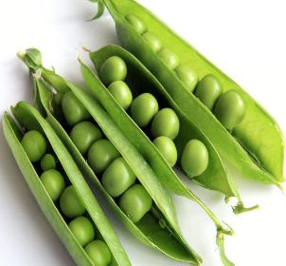
Этот вкусный жёлтый плод
К нам из Африки плывет,
Обезьянам в зоопарке
Пищу круглый год дает.
(Банан)
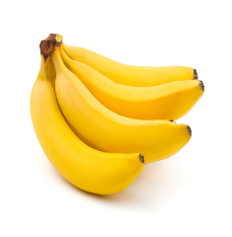

Круглая, большая, с грядки,
Белая, со вкусом сладким,
Щей наваристых душа
И в салате хороша!
(Капуста)

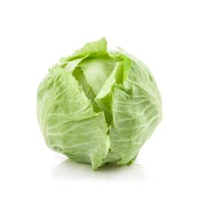

Прежде чем его мы съели
Все наплакаться успели.
(Лук)
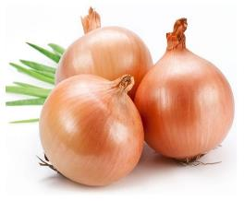

Как на нашей грядке
Выросли загадки
Сочные да крупные,
Вот такие круглые.
Летом зеленеют,
К осени краснеют.
(Помидор)
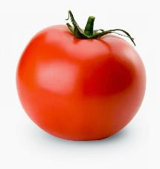

Растут на грядке
Зелёные ребятки.
Удалые молодцы,
И зовут их…
(Огурцы)
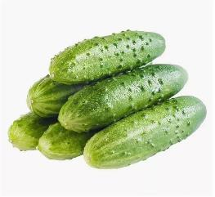

Что за овощ тянет с грядки,
дед с семьёй взамен зарядки.
(Репка)
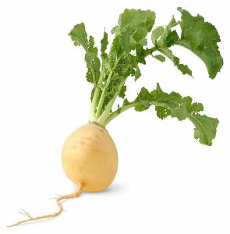

Что за фрукт на вкус хорош
И на лампочку похож.
(Груша)
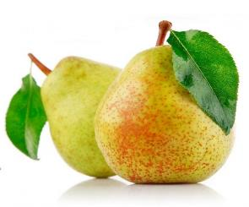

Мягкий, пышный и душистый.
Он и черный, он и белый,
Вкусный даже подгорелый.
(Хлеб)
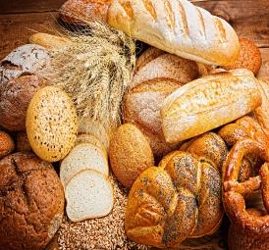

Белая водица
Всем нам пригодится.
Из водицы белой
Все, что хочешь, делай:
Сливки, простоквашу,
Масло в кашу нашу,
Творожок на пирожок,
Кушай, Ванюшка, дружок!
(Молоко)
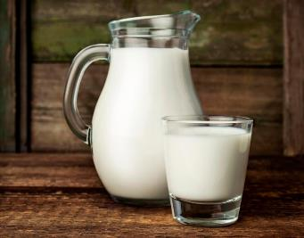

Жидко, а не вода,
Бело, а не снег.
Начинается на «К», —
Пьем продукт из молока.
(Кефир)
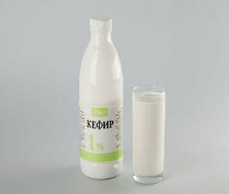

Черненько, горяченько, а все любят.
(Чай)
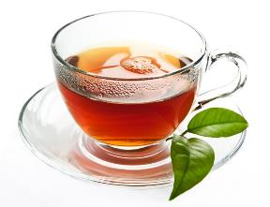
Может разбиться,
Может и вариться,
Если хочешь — в птицу
Может превратиться.
(Яйцо)
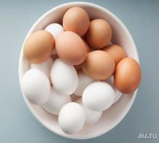
Очень любят дети
Холодок в пакете.
Холодок, холодок,
Дай лизнуть тебя разок!
(Мороженое)
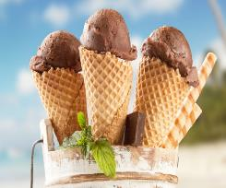

Бел, как снег,
В чести у всех.
В рот попал –
Там и пропал.
(Сахар)
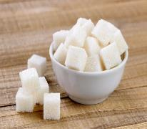
Сделан он из молока,
Но тверды его бока.
В нем так много разных дыр.
Догадались?
Это…
(Сыр)
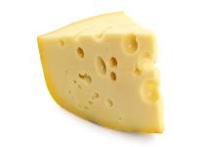
Завернули эту плитку
В серебристую простынку.
Скушать плитку каждый рад.
Что же это?
(Шоколад)
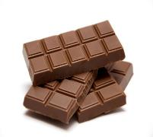

В кусочке сдобного теста
Нашлось для начинки место,
Внутри него не бывает пусто –
Есть мясо или капуста.
(Пирожок)
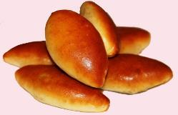
Наступает час обеда:
Мой-ка руки, непоседа!
Из мяса, овощей и круп
Сварила мама вкусный…
(Суп)
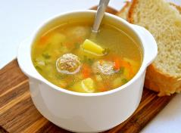
Сахаристая рубашка,
Сверху — яркая бумажка.
Сладкоежки любят это.
Что за лакомство?
(Конфета)
